深圳市物业专项维修资金管理系统操作手册
（棚改实施主体篇）

目录
1. 灭失退还申请 3
1.1 新增申请 3
1.2 编辑申请 8
1.3 删除申请 9
1.4 查看详情 10
1.5 打印文书 11
1.6 录入退还信息 12

灭失退还申请
点击系统左侧菜单：“维修资金代管”-“退款管理”-“物业灭失退还”，进入列表页面。

新增申请
点击“新增”按钮，进入新增页面。如下图所示：
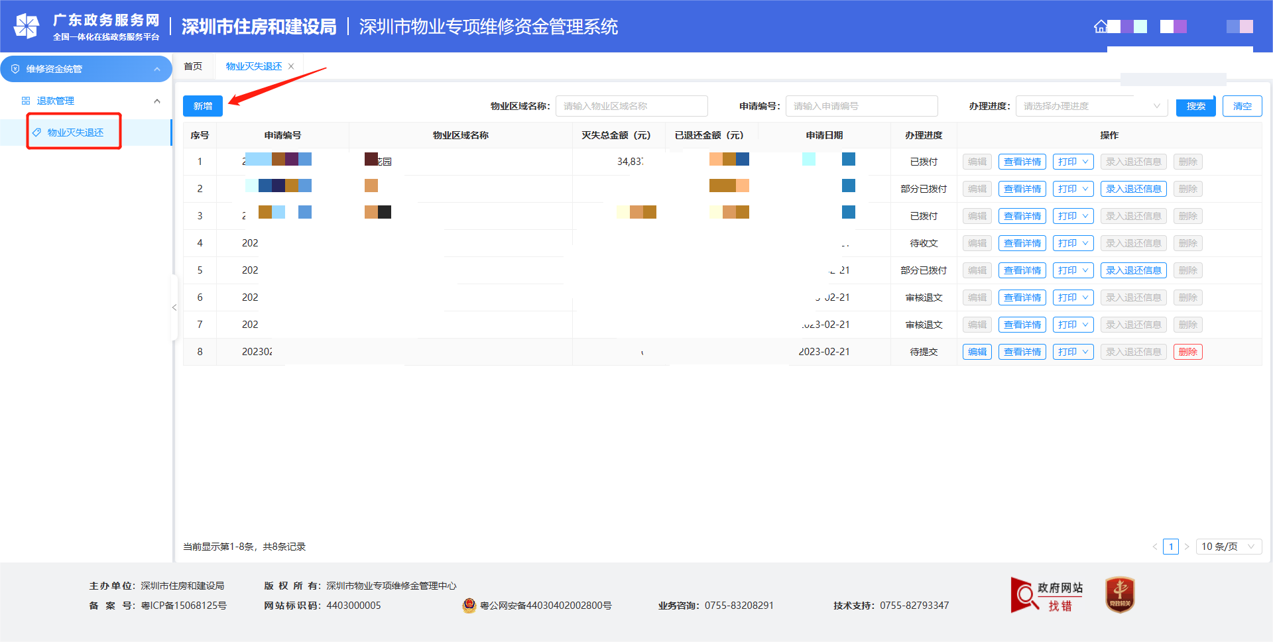
第一步：填写申请信息。
（1）申请人信息：需填写委托代理人相关信息，所有字段均为必填。如下图所示：
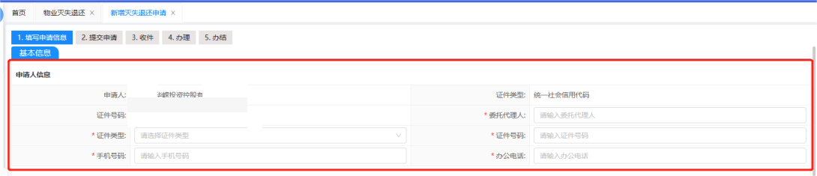
（2）物业灭失情况：可以选择要申请灭失退还的物业区域，可选择全市任一物业区域；业委会可选择关联的物业区域；建设单位可选择全市任一物业区域；区中心可选择本辖区内的物业区域。如下图所示：

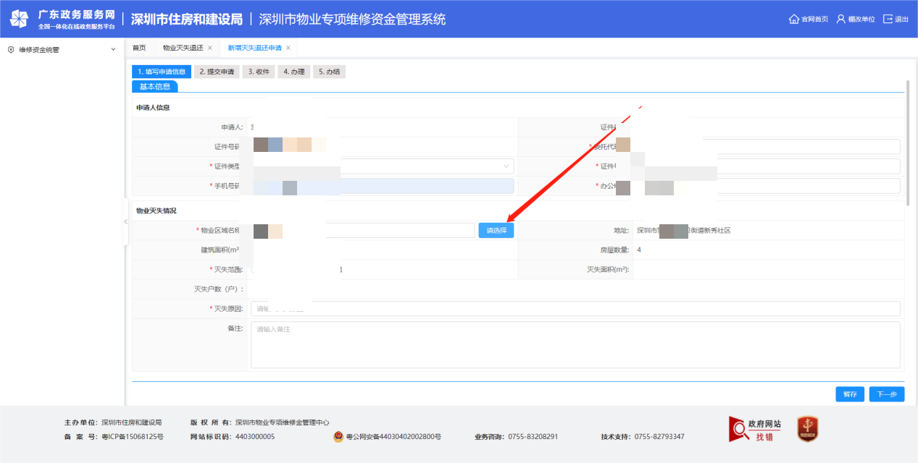
灭失范围：可针对整个物业区域发起灭失，或针对部分项目栋发起灭失。选择“部分栋”时，需要选择具体的项目栋。如下图所示：
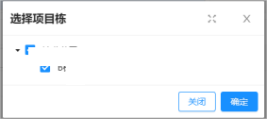
（3）上传退款房号清单：点击“下载退款房号清单”按钮，则会下载所选择灭失范围内的分户清单。如下图所示：
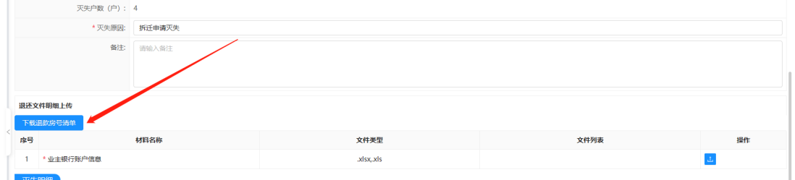
若分户可退还余额为0，则无须填写该分户退款账号信息，模板不会导出该分户。模板如下图所示：
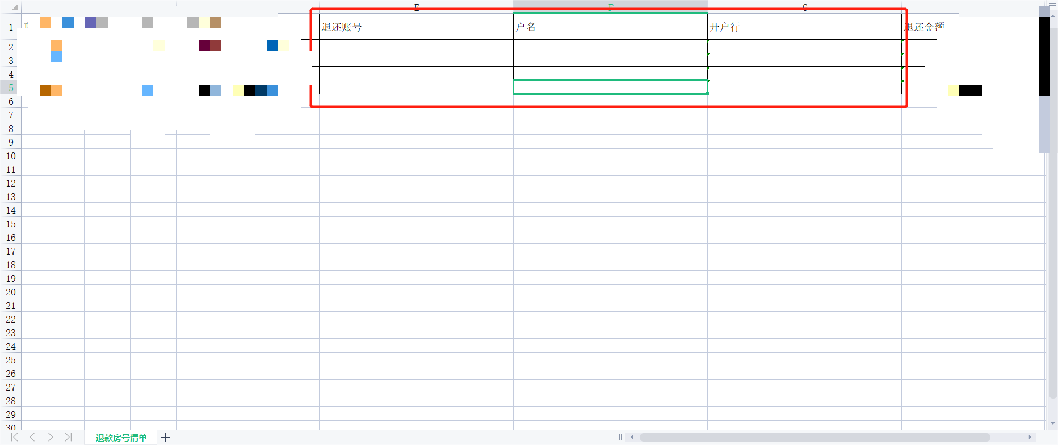
填写好各分户的退款信息后导入，只需导入有退款信息的分户。分户的“退款账号、户名、开户行”信息都需进行填写，不能为空。若分户暂无退款账号信息，可将该部分分户删除后再导入。如此处只填写3个分户的退款账号信息，房号为“1栋104”的分户暂无退款账号信息，删除该行之后再录入。如下图所示：
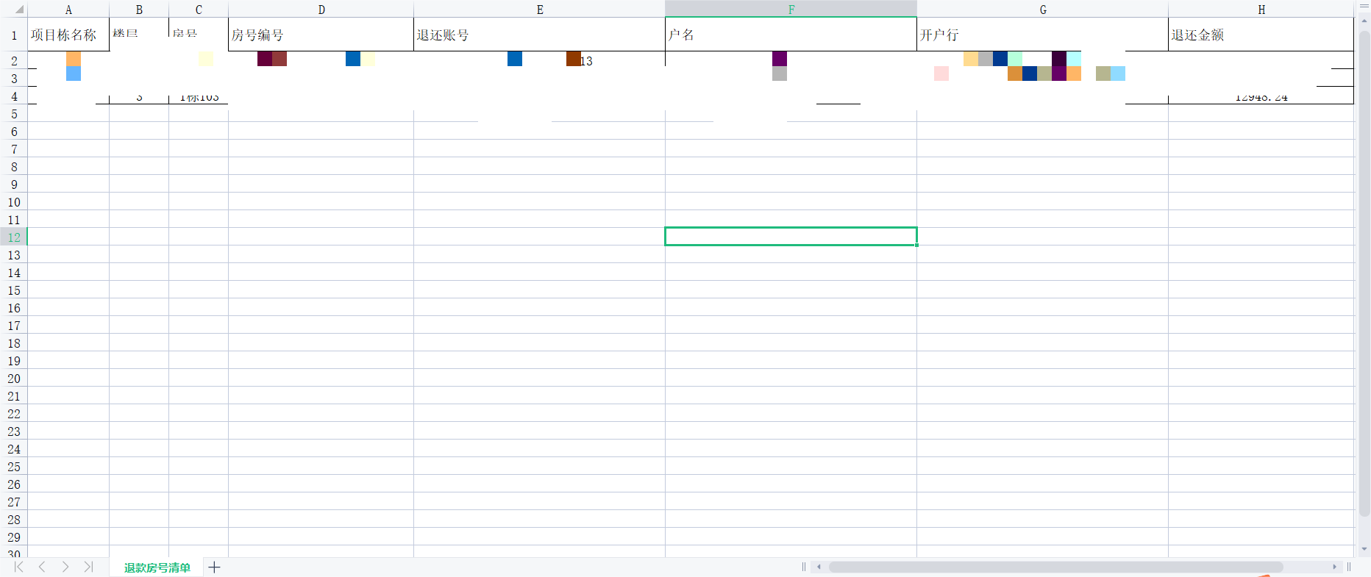
点击“上传”的图标，选择文件上传。如下图所示：
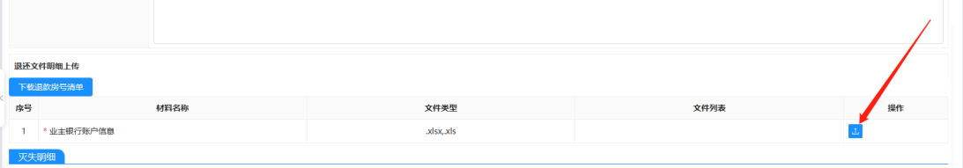
选择要导入的表格文件，如下图所示：
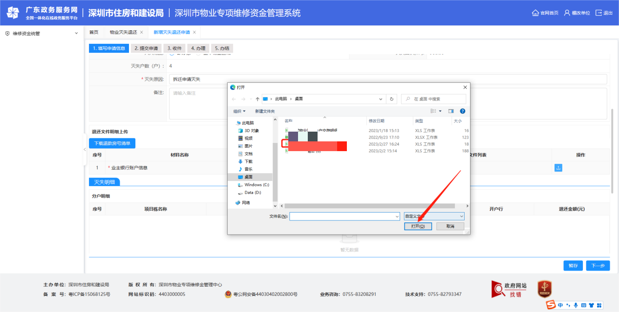
上传完后，页面自动带出灭失明细。如下图所示：
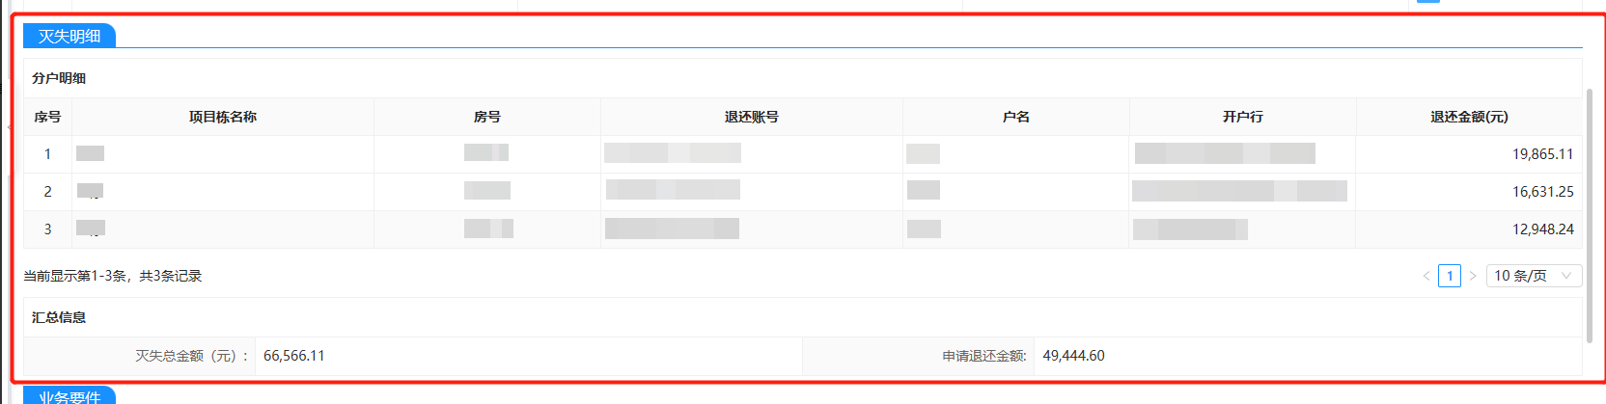
第二步：上传业务要件。根据要求上传对应的材料即可。
点击“暂存”按钮，可保存当前录入的业务信息，列表的办理进度为“待提交”。如下图所示：
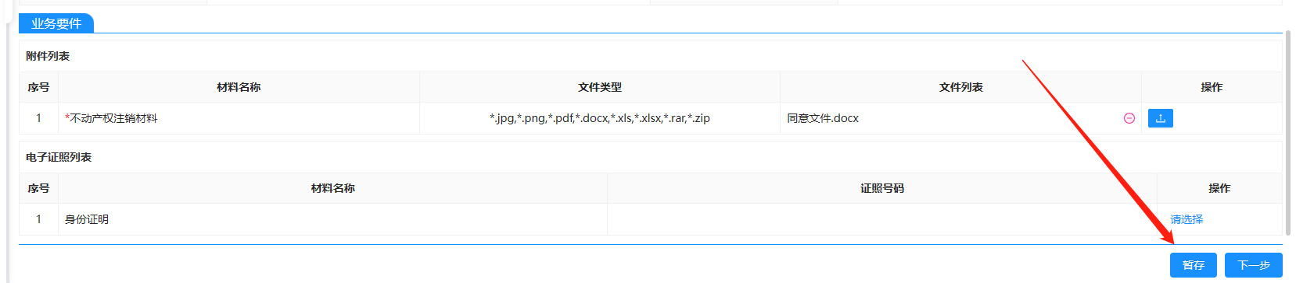
在申请列表页面，可点击“编辑”按钮对申请单再次进行编辑。如下图所示：
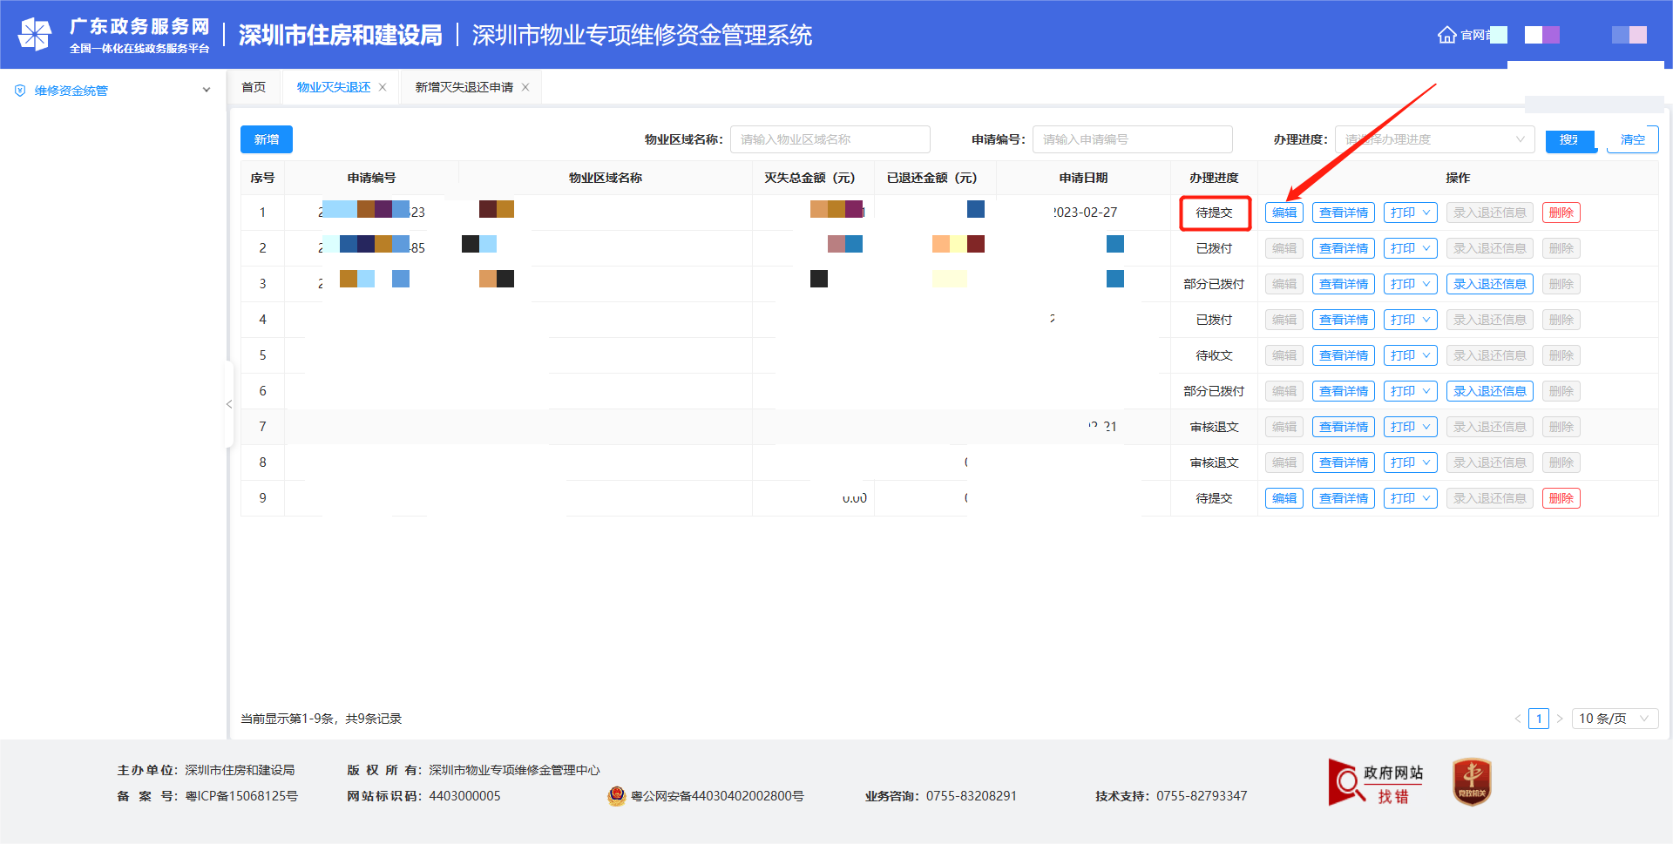
第三步：业务信息概览。点击申请页右下角的“下一步”按钮，则进入业务信息概览页面。如下图所示：
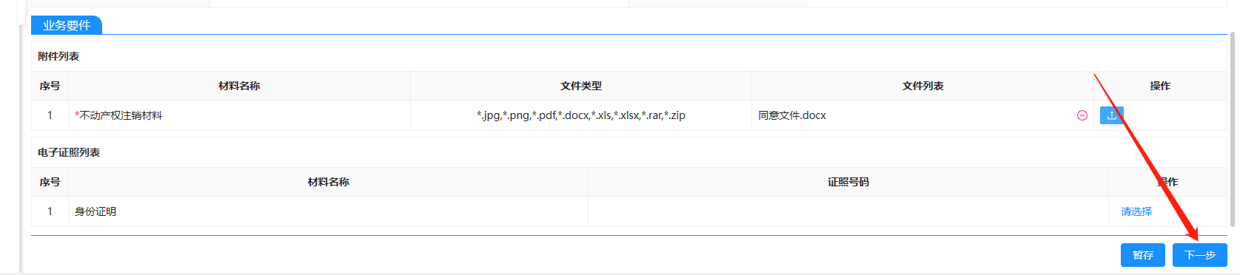
可对申请表进行预览，确认信息是否正确，如需修改，可点击右下角的“上一步”按钮，返回申请页面进行修改。如下图所示：
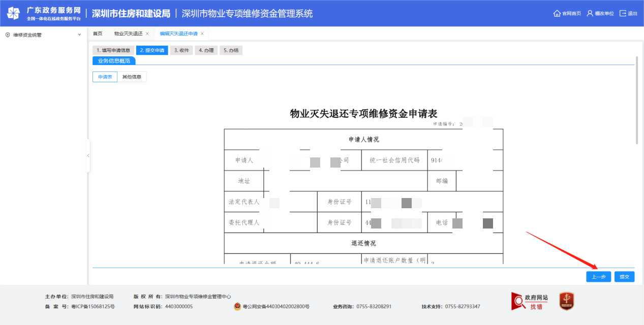
点击左上角的“其他信息”标签页，可切换查看其他信息。如下图所示：
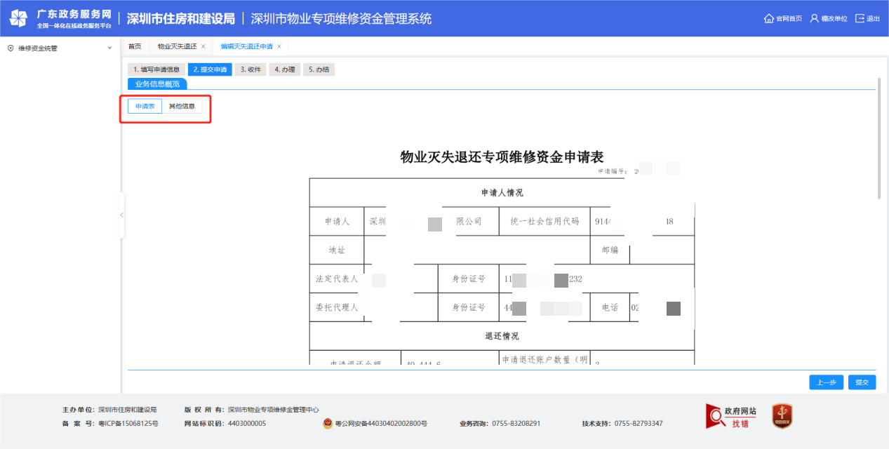
其他信息中，可查看材料清册，在窗口进行交件时需准备好以下材料。如下图所示：
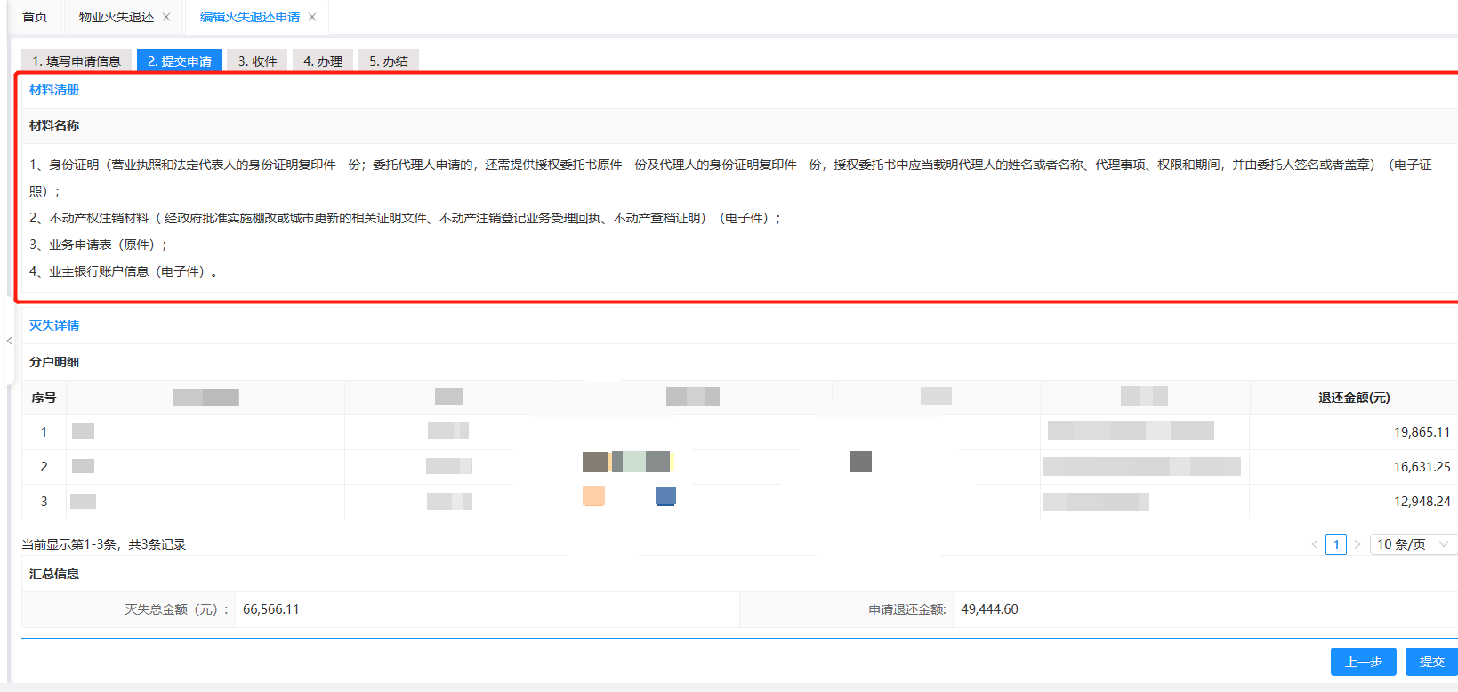
第四步：提交申请。点击“提交”按钮，完成提交。如下图所示：
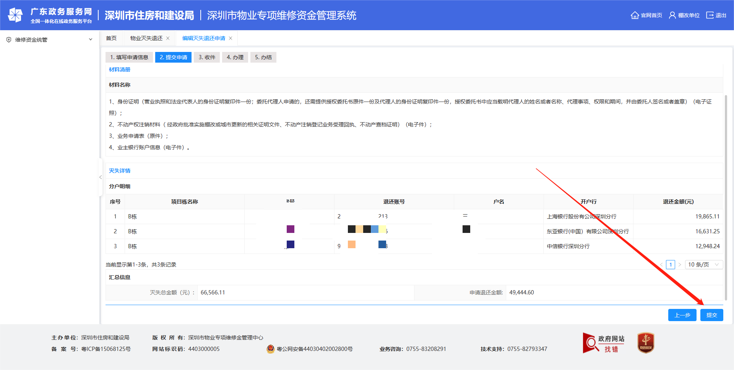
提交后，可查看窗口办理地址和咨询电话。如下图所示：
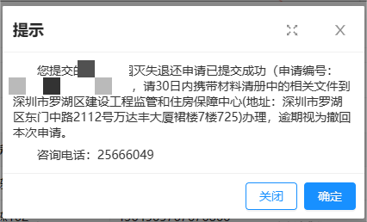
申请列表中可查看到该条申请单办理进度变为“待收文”。如下图所示：
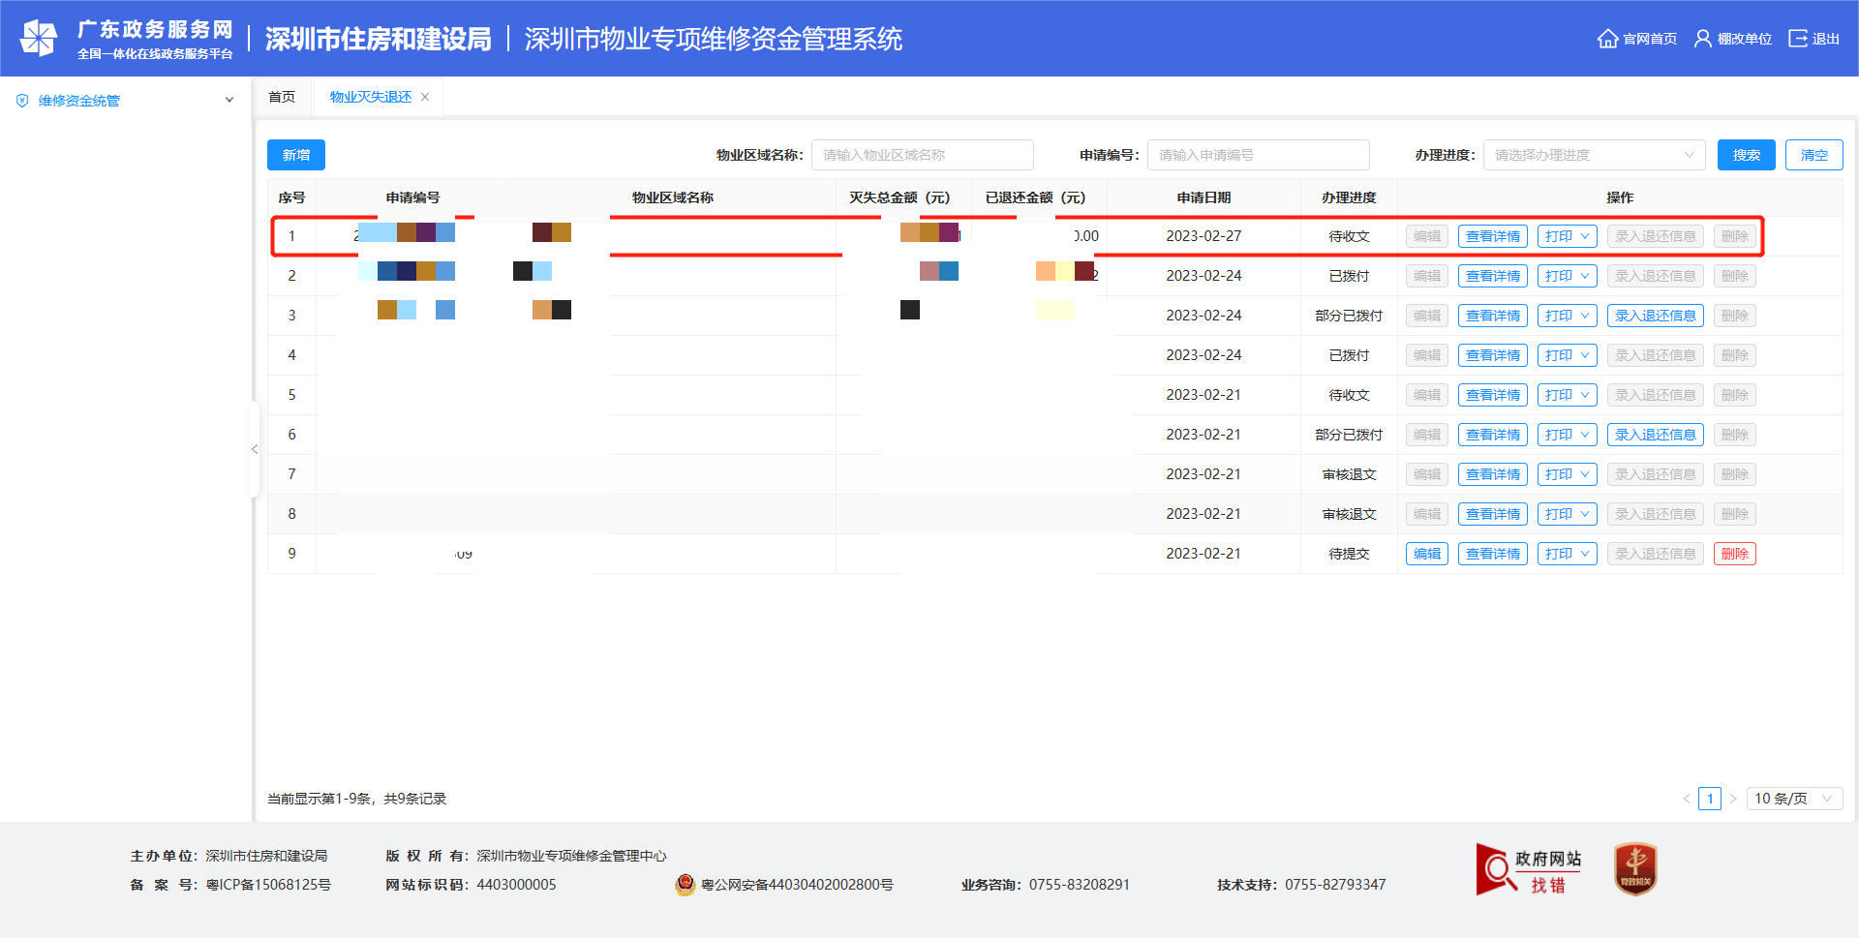

编辑申请
仅当办理进度为“待提交/待修改”时，可对申请单进行编辑。
（1）待提交：在填写申请时，进行暂存，暂不提交，则办理进度为“待提交”。
（2）待修改：申请单在审核中时，若审核人进行解锁，则办理进度变为“待修改”。
在申请列表页，点击操作列的“编辑”按钮。如下图所示：
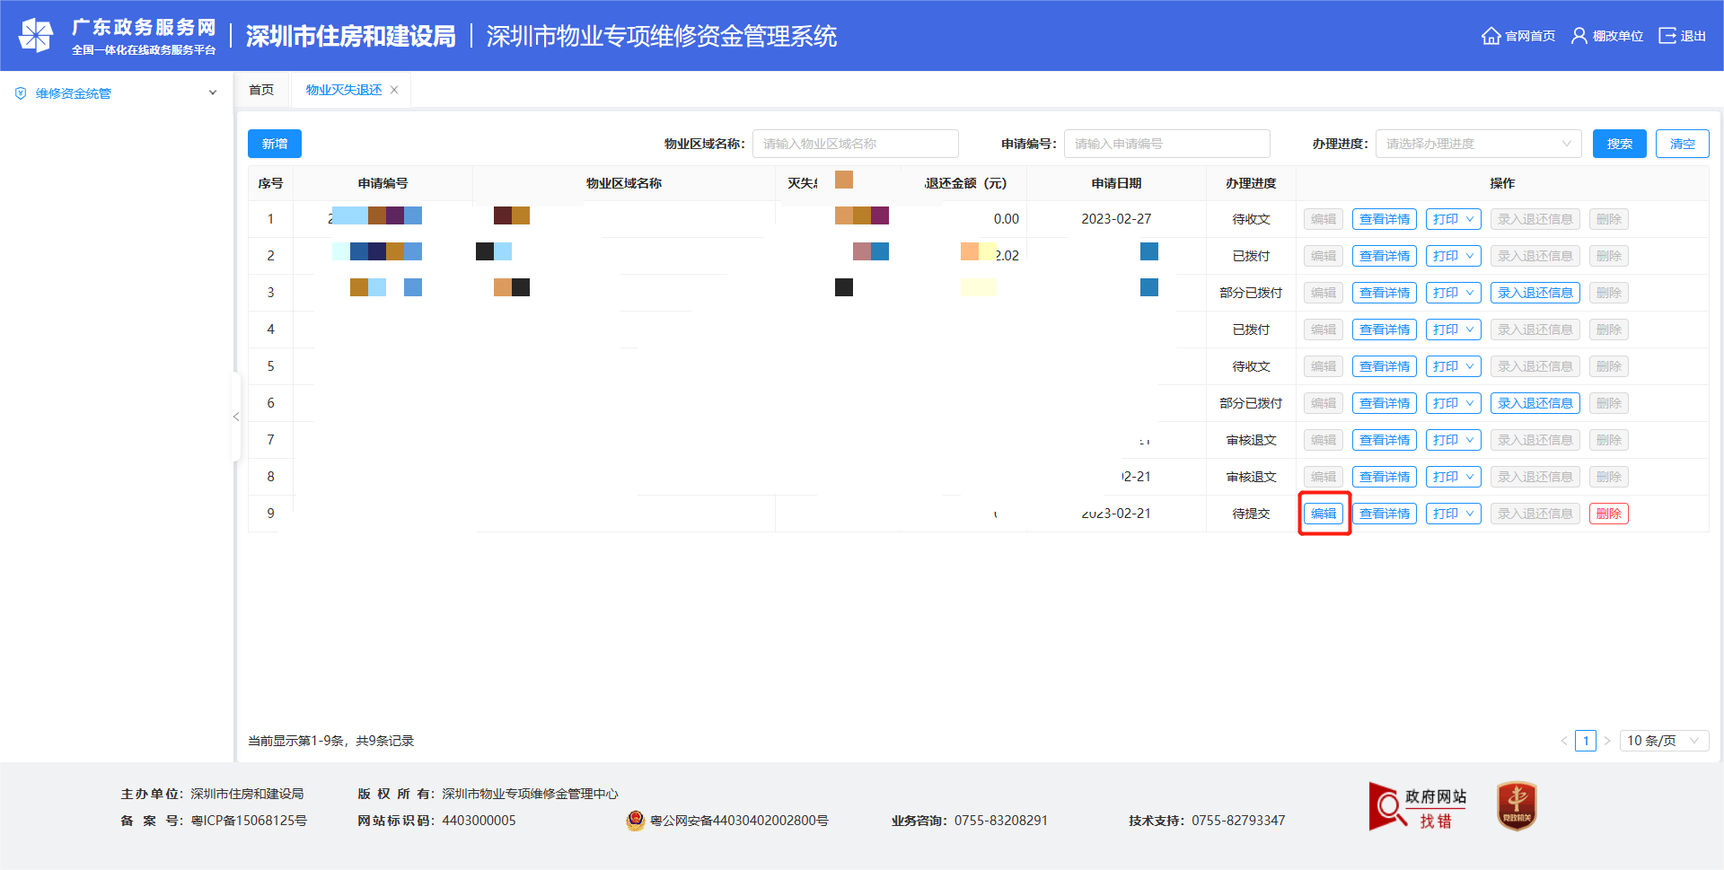
进入对申请单的编辑页面。如下图所示：
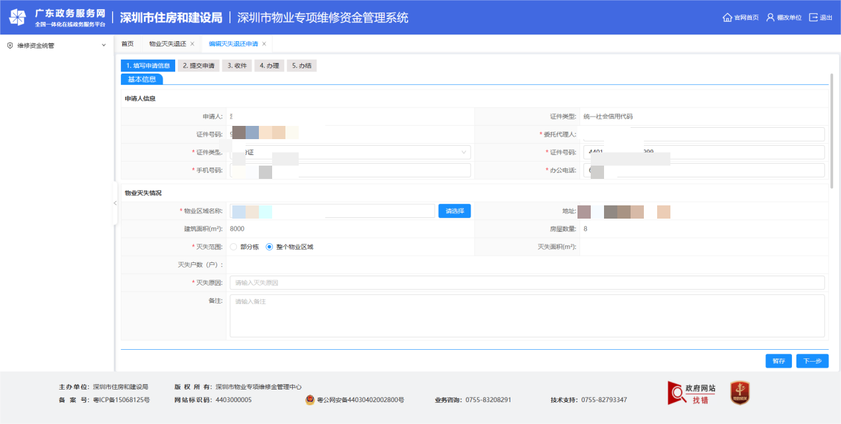

删除申请
仅当办理进度为“待提交”时，可删除申请单。点击操作列的“删除”按钮，如下图所示：
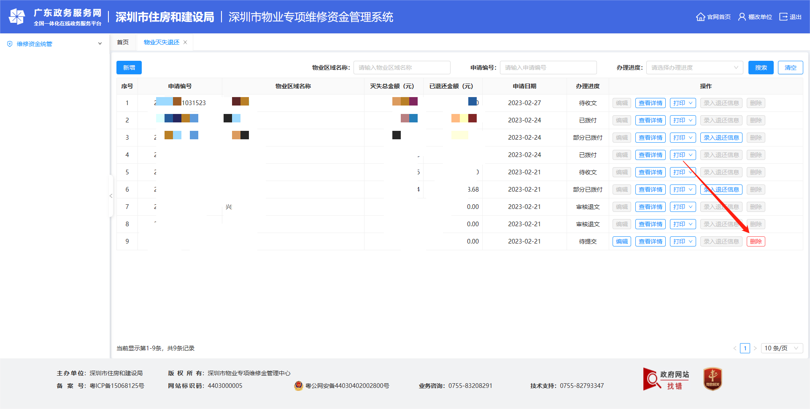
系统会出现二次确认的弹窗，点击“确定”，即可删除该申请。如下图所示：
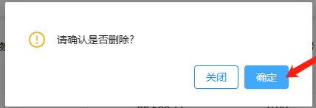

查看详情
在申请列表页，点击操作列的“查看详情”按钮，可查看申请单的详情。如下图所示：
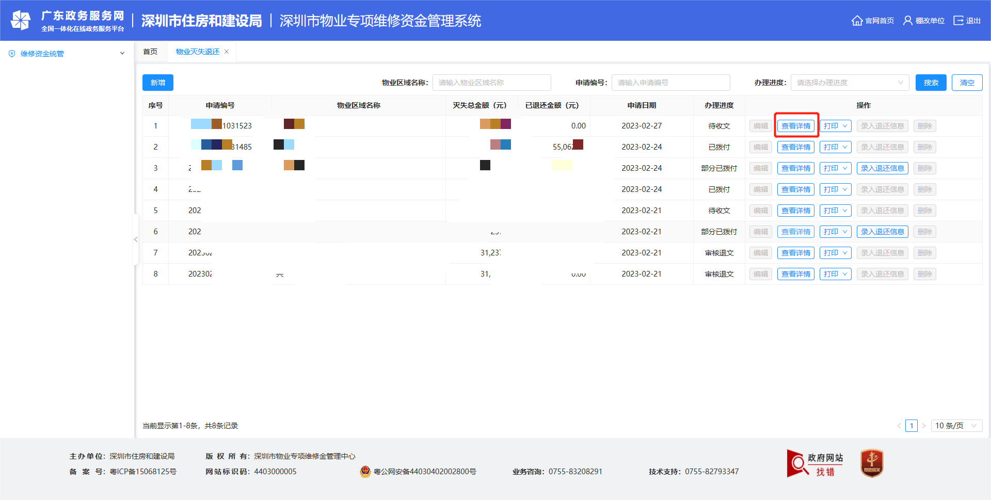
详情页面如下图所示：
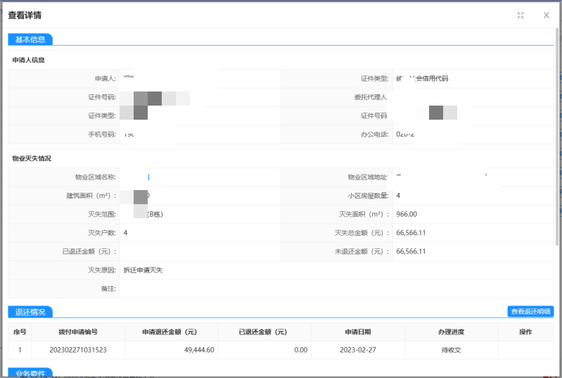

打印文书
在申请列表页，点击操作列的“打印”按钮，可选择要打印的文书。如下图所示：
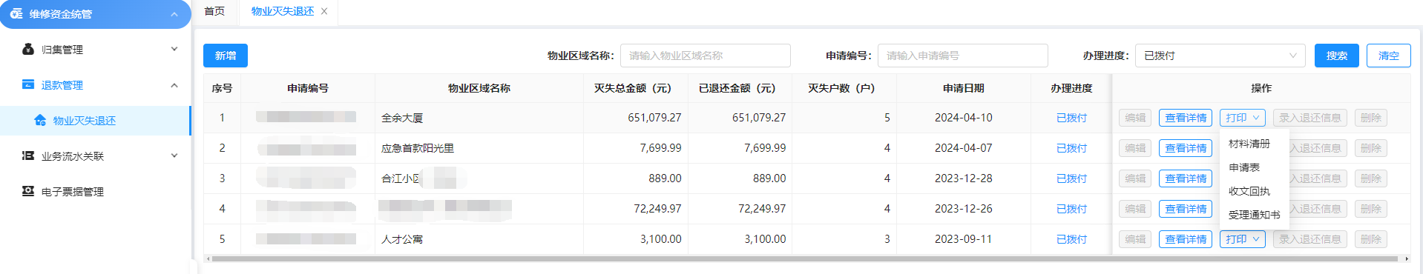
可打印申请业务单的文书类型包含：材料清册、申请表、收件回执、补正补件通知书、受理通知书、不予受理通知、退文通知书、退还通知书。
审批各环节支持打印的文书：
操作环节 | 可打印的文书
任意环节 | 材料清册
提交后 | 申请表
收件后 | 收件回执
退件后 | 退件通知书
受理后 | 受理通知书
不予受理后 | 不予受理通知书
补正补件后 | 补正补件通知书
退文后 | 退文通知书
审核通过后 | 退还通知书
提示：操作产生的文书在后续的环节都可以打印。

录入退还信息
第一笔拨付申请审核通过后，若存在之前未录入退还信息的分户/第一笔拨付存在拨付失败的分户，则可以针对该部分分户补充录入退还信息。银行付款后，点击申请列表页操作列的“录入退还信息”按钮，进入录入退还信息页面。如下图所示：
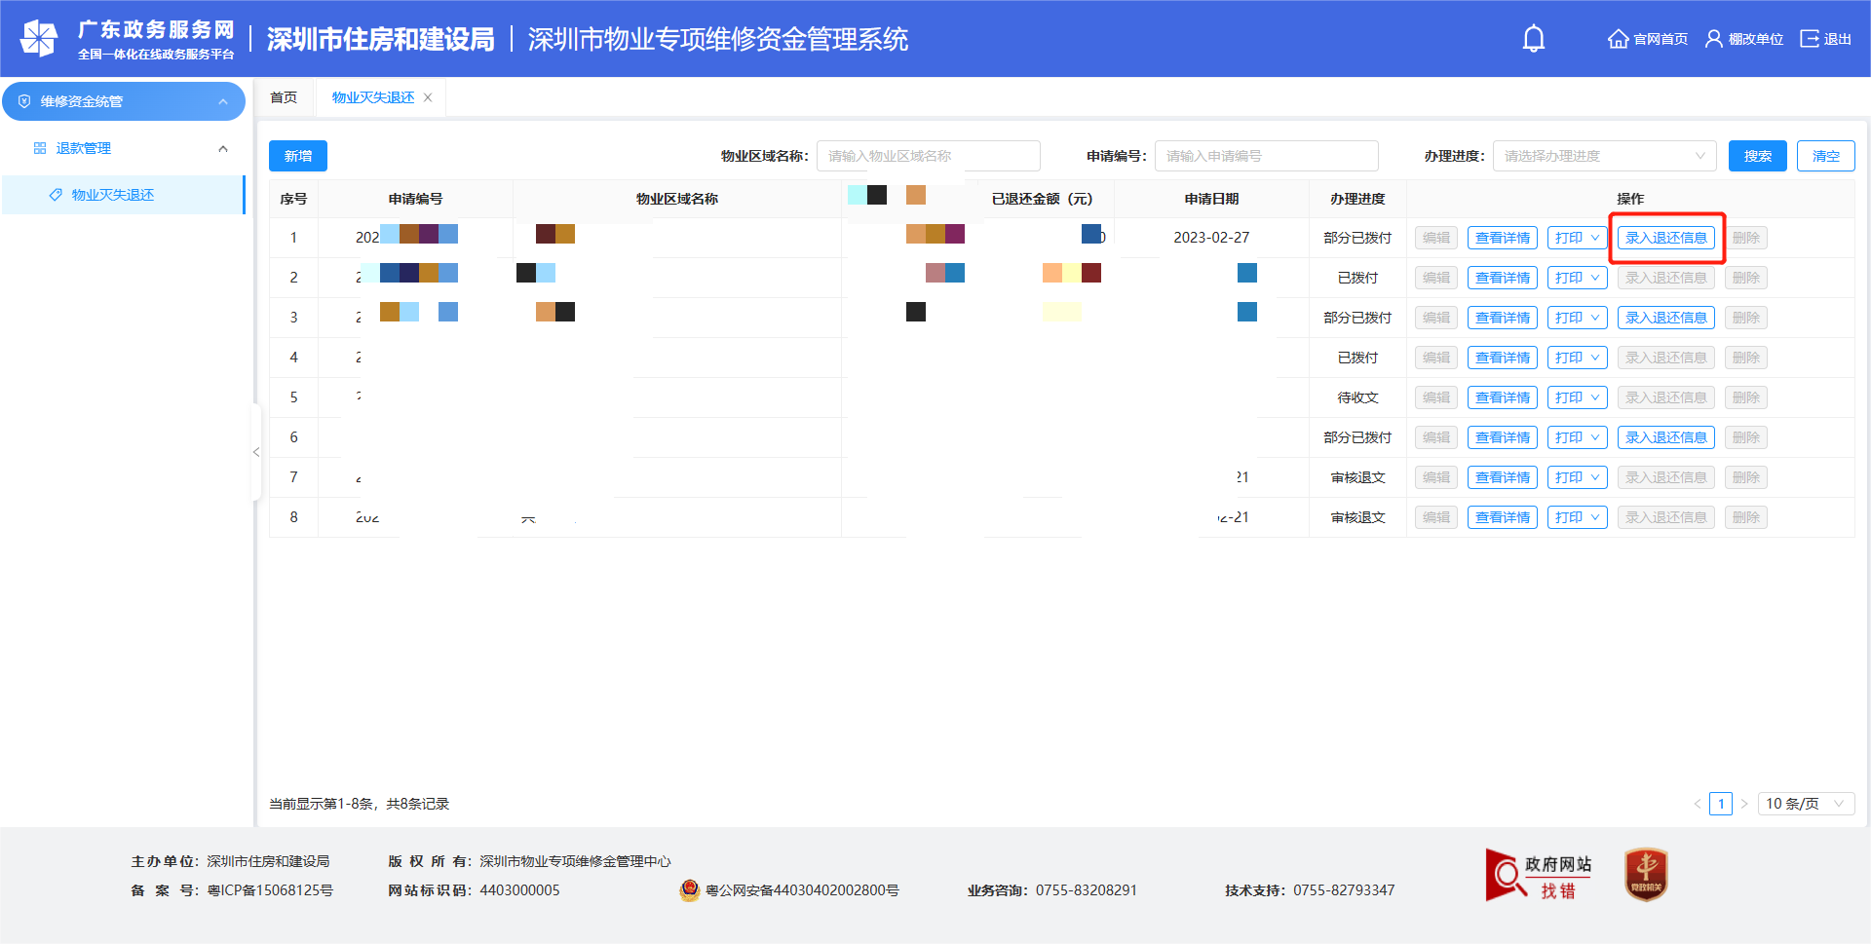
录入退还页面，左侧列表可看到所有未录入退还信息、及拨付失败的分户，红色的分户为拨付失败的分户。如下图所示：
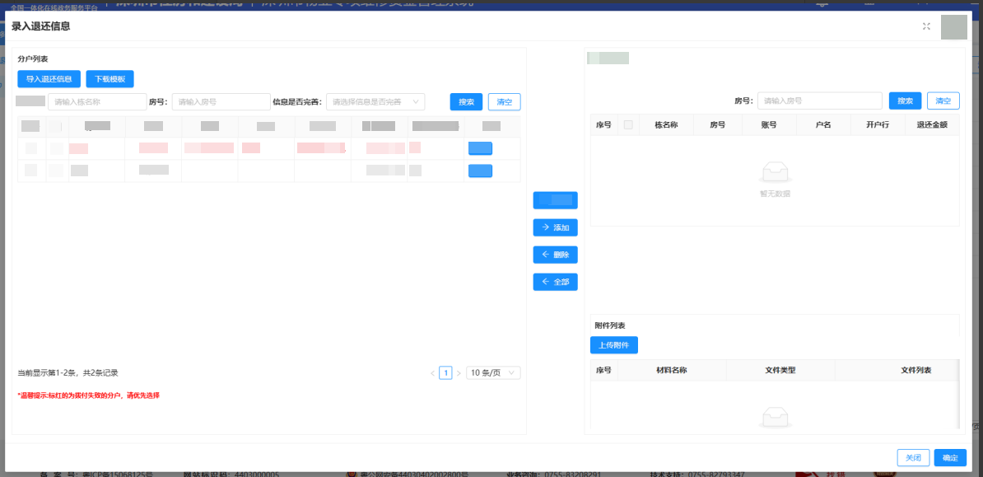
点击操作列的“编辑”按钮，可编辑单个分户的退还信息。如下图所示：
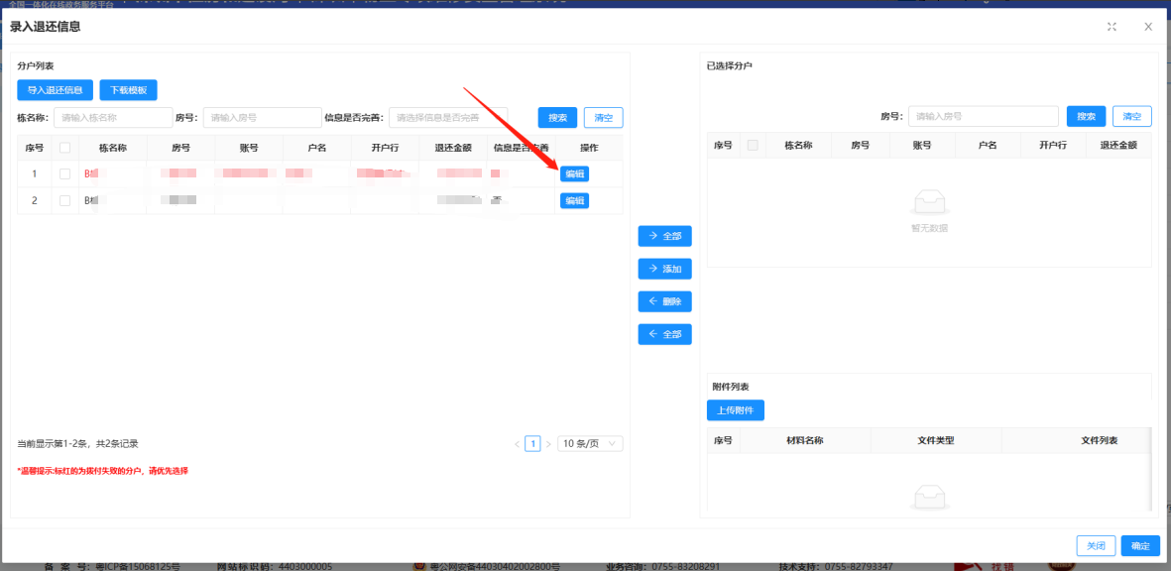
编辑退还信息的页面，如下图所示：
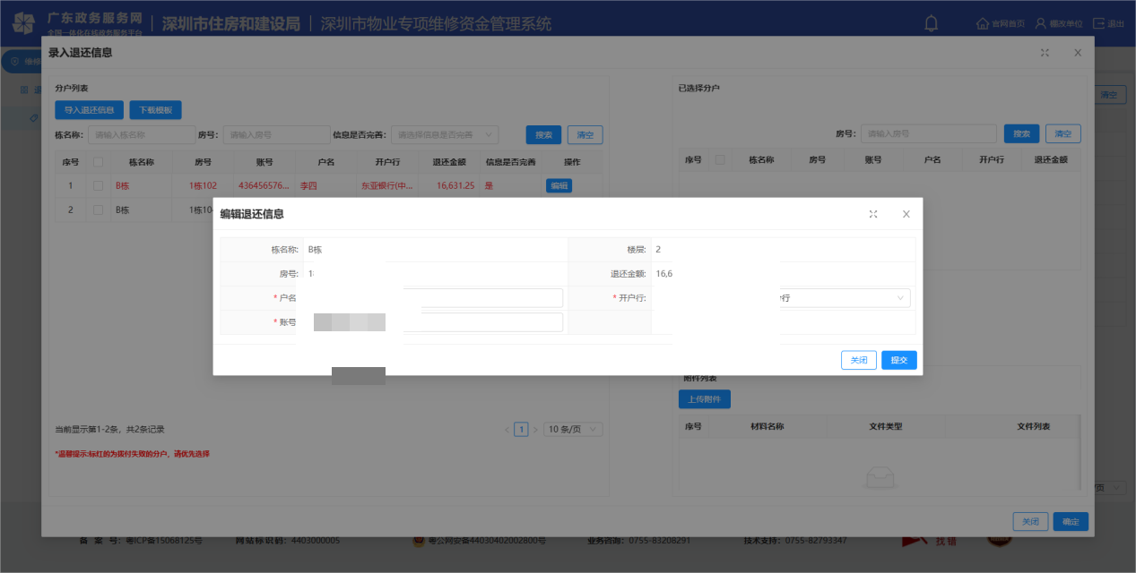
修改完退还信息后，点击“提交”按钮，进行保存。如下图所示：
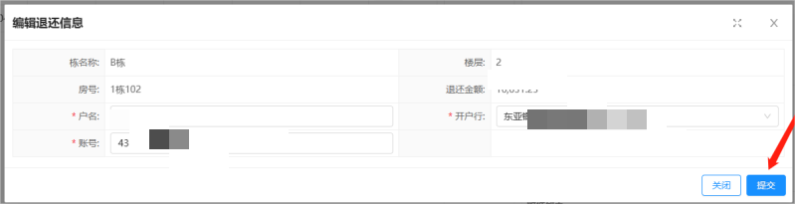
勾选左侧列表的数据，点击中间的“添加”按钮，添加至右侧已选择列表中。如下图所示：
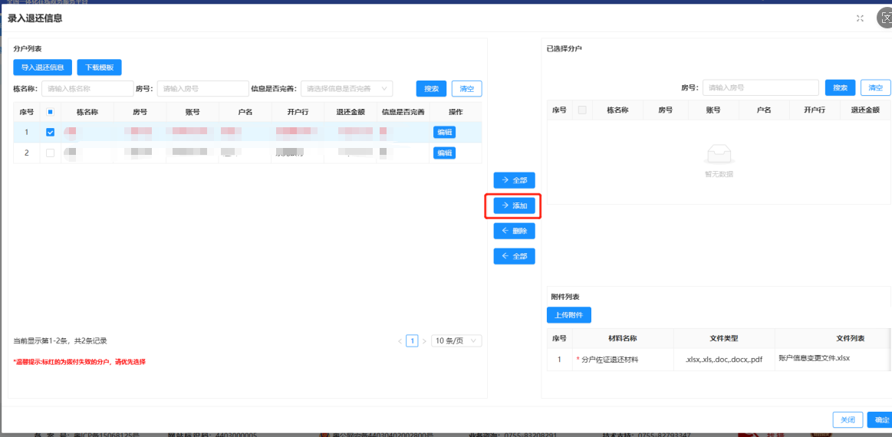
也可下载分户退款房号清单模板，批量修改分户退款信息，再进行导入。点击“下载模板”按钮。如下图所示：
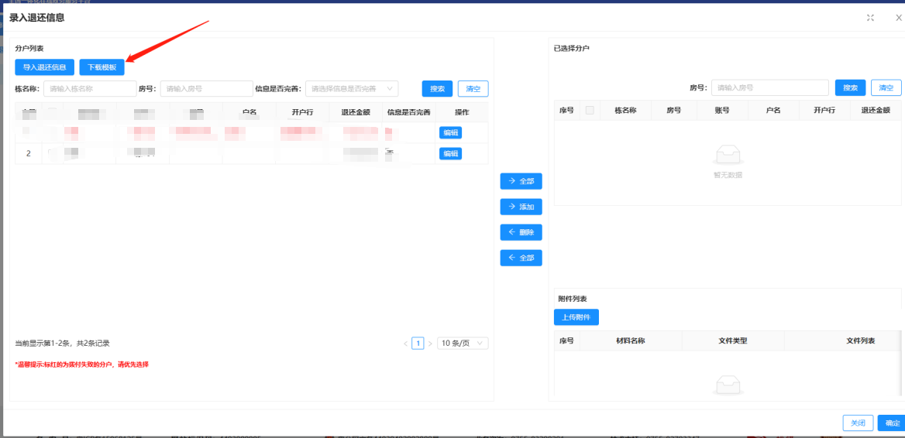
模板会导出所有未录入退还信息及拨付失败的分户，可补充、修改退款信息。如下图所示：
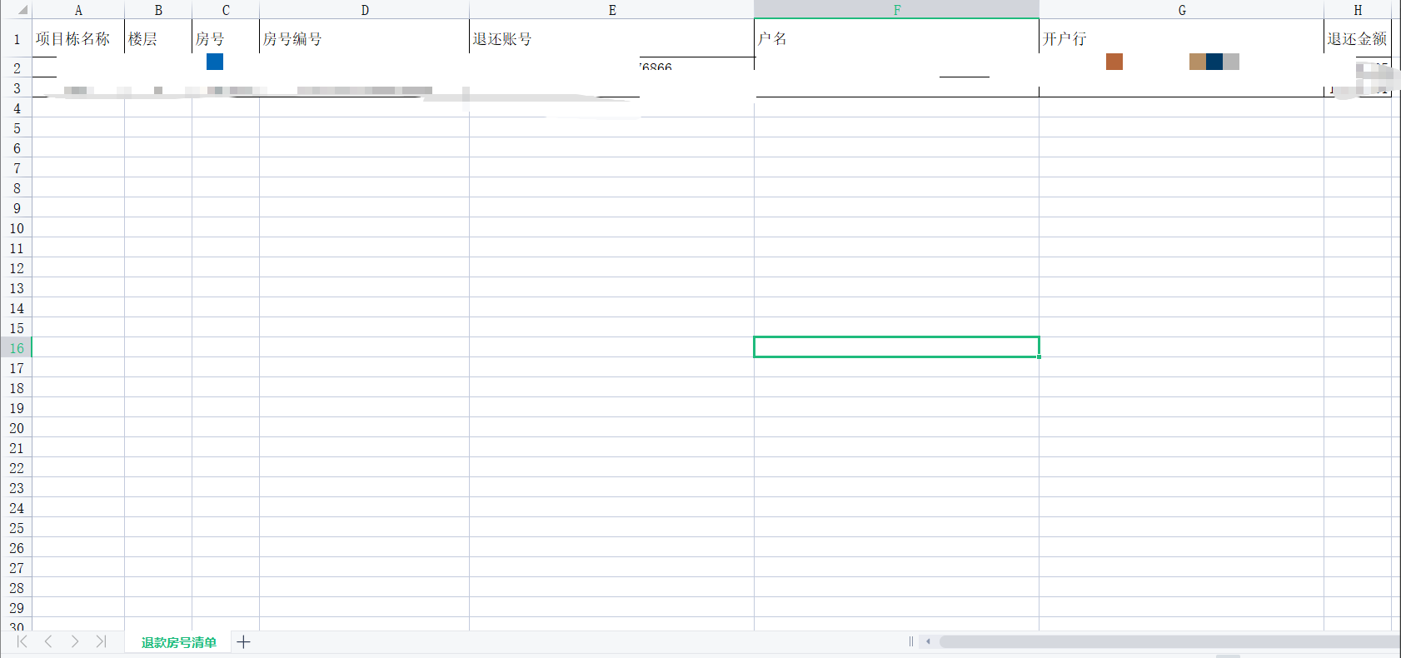
文件填写完成后，点击左上角的“导入退还信息”按钮，导入文件。如下图所示：
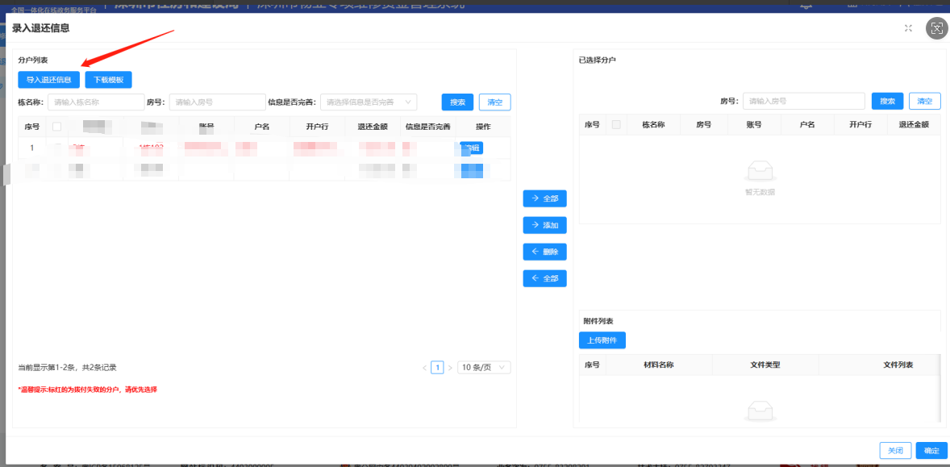
导入文件后，数据自动展示在右侧列表。点击“上传附件”按钮，至少上传一个附件。点击“确定”按钮，提交申请至区中心审批。如下图所示：
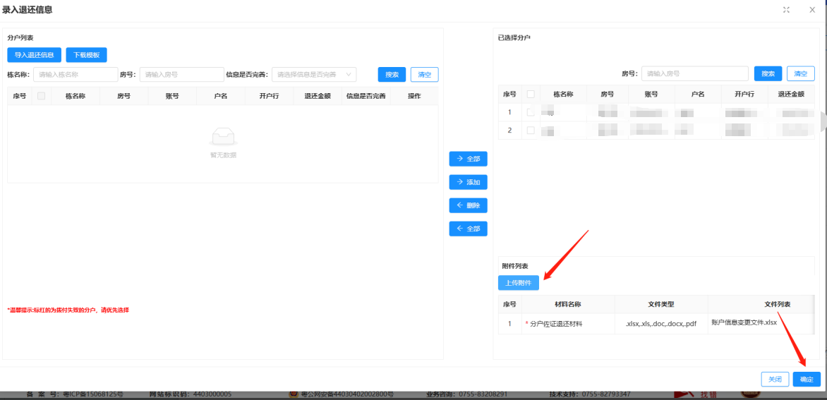
区中心审核通过后，第二次拨付的办理进度变为“待拨付签章”。如下图所示：
